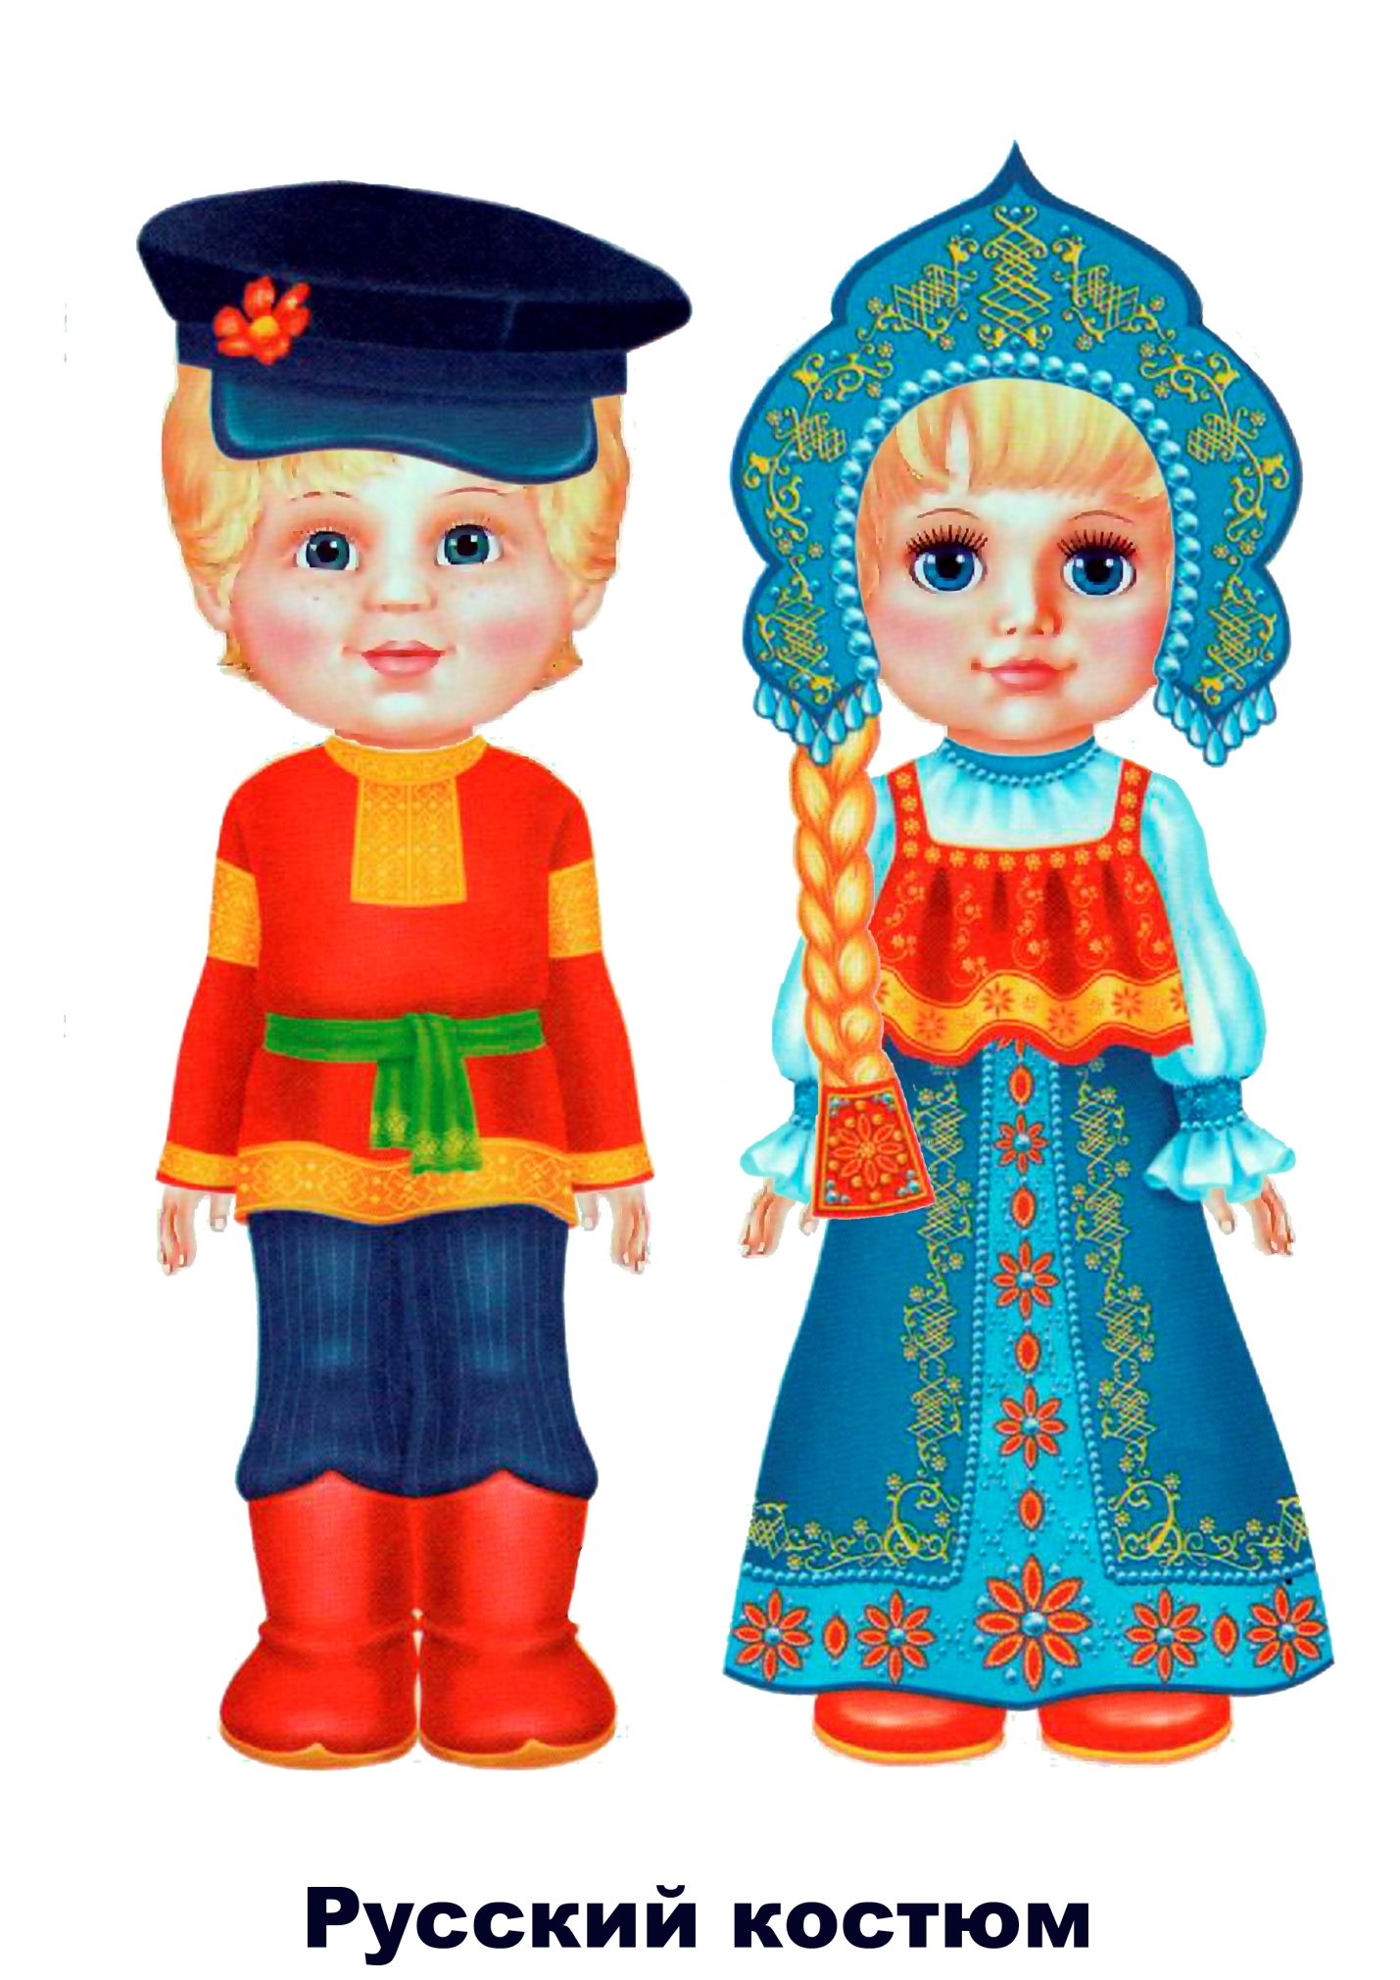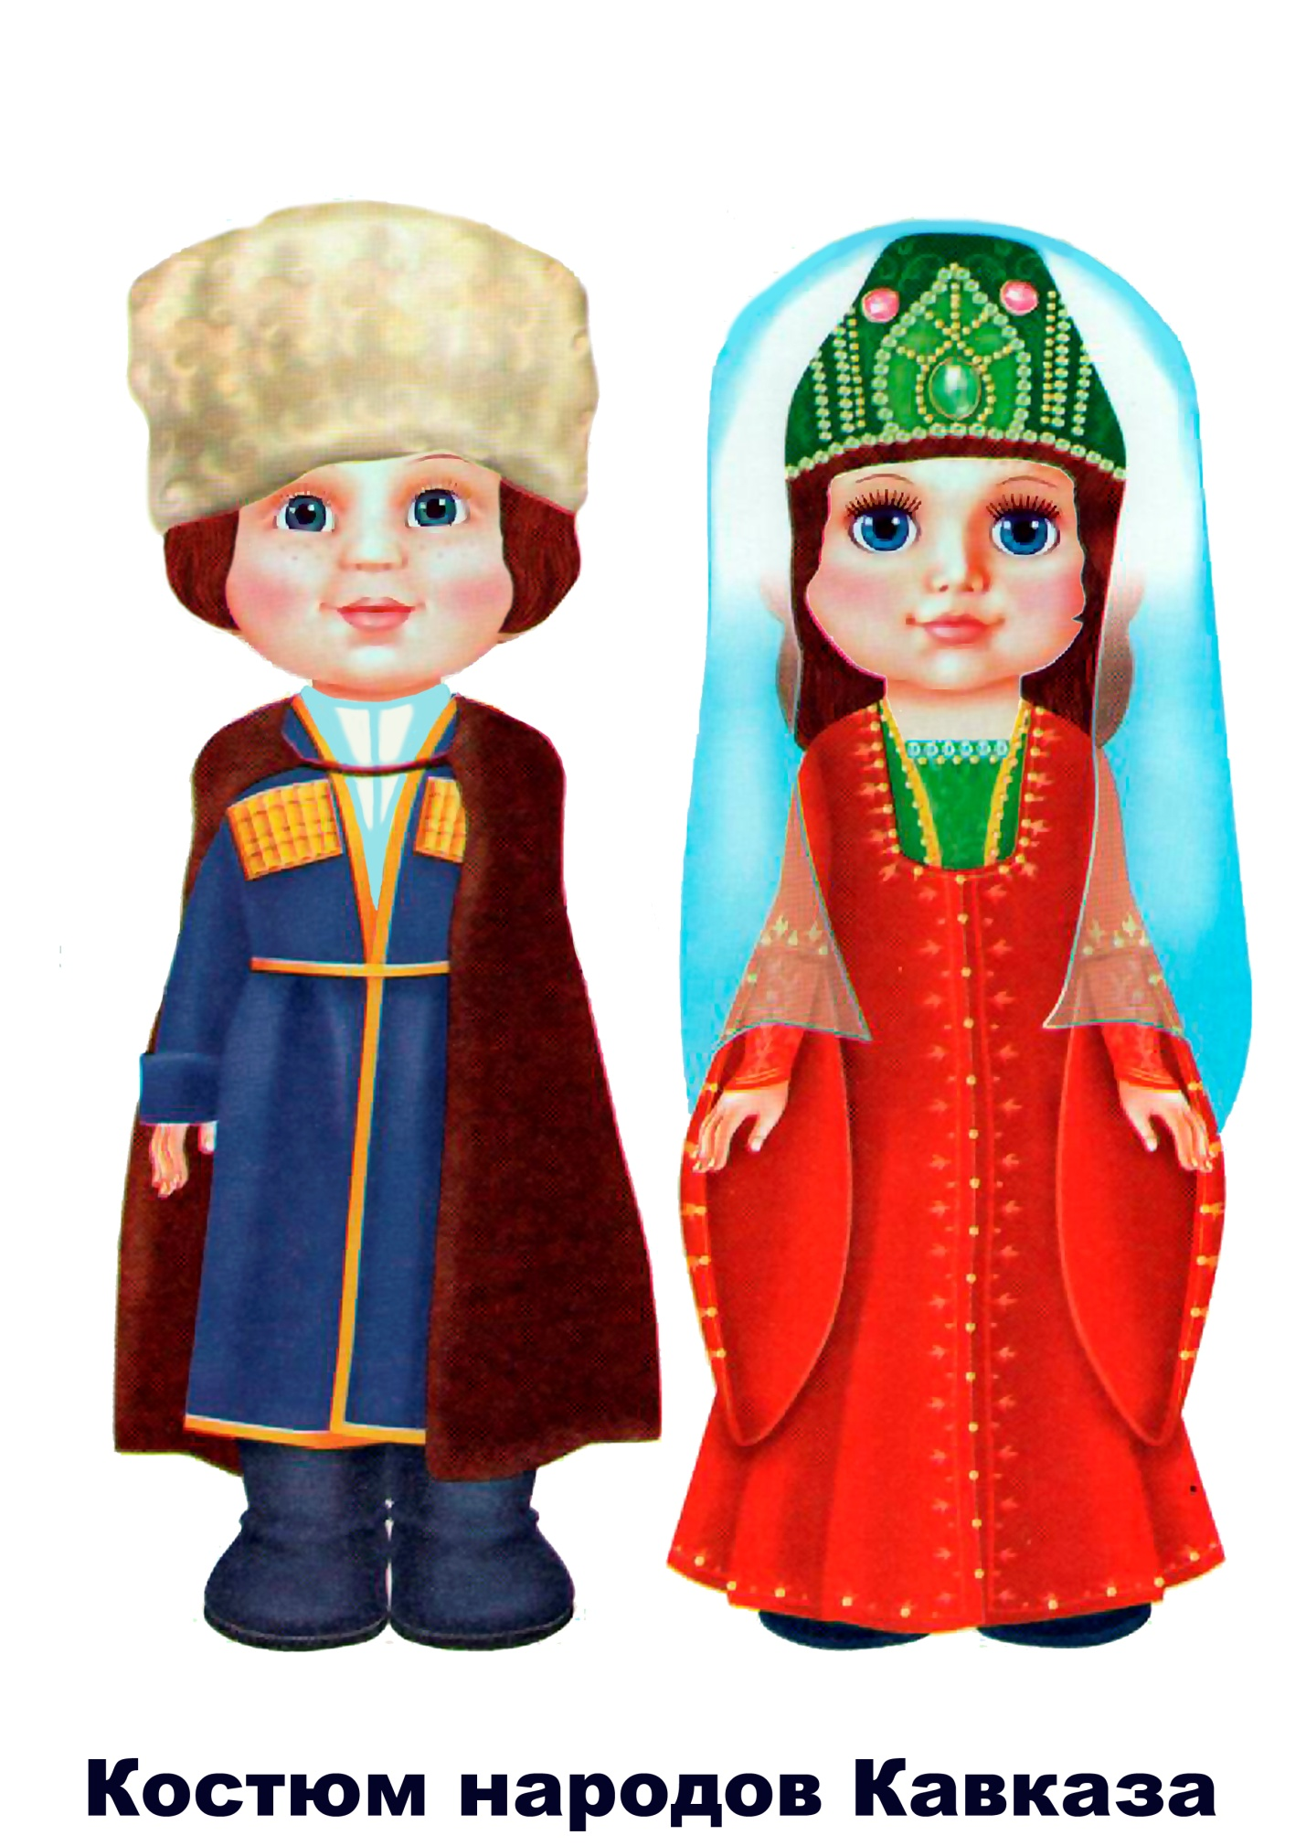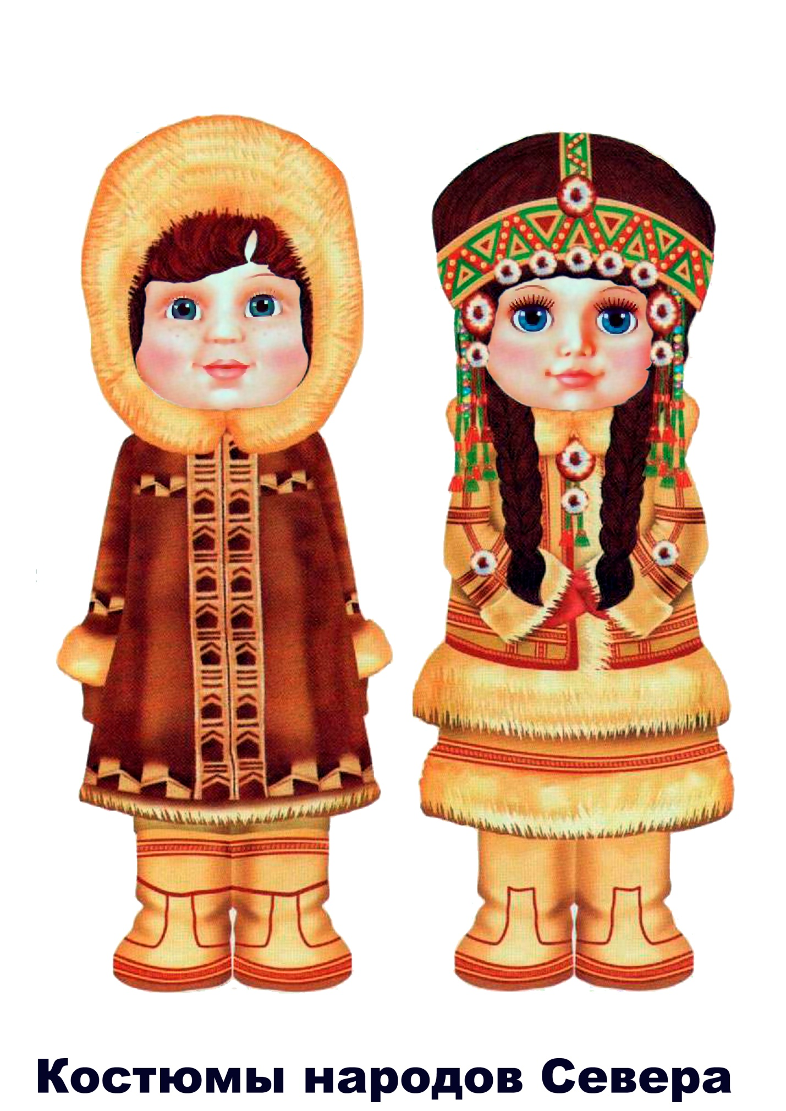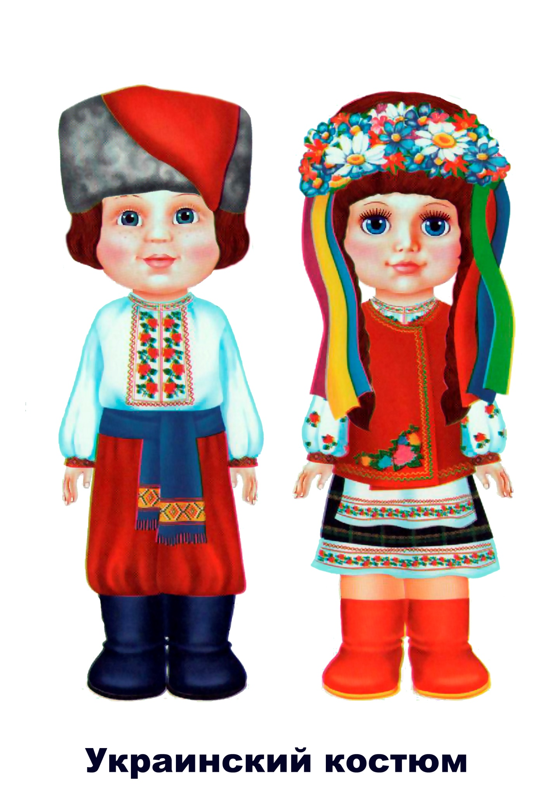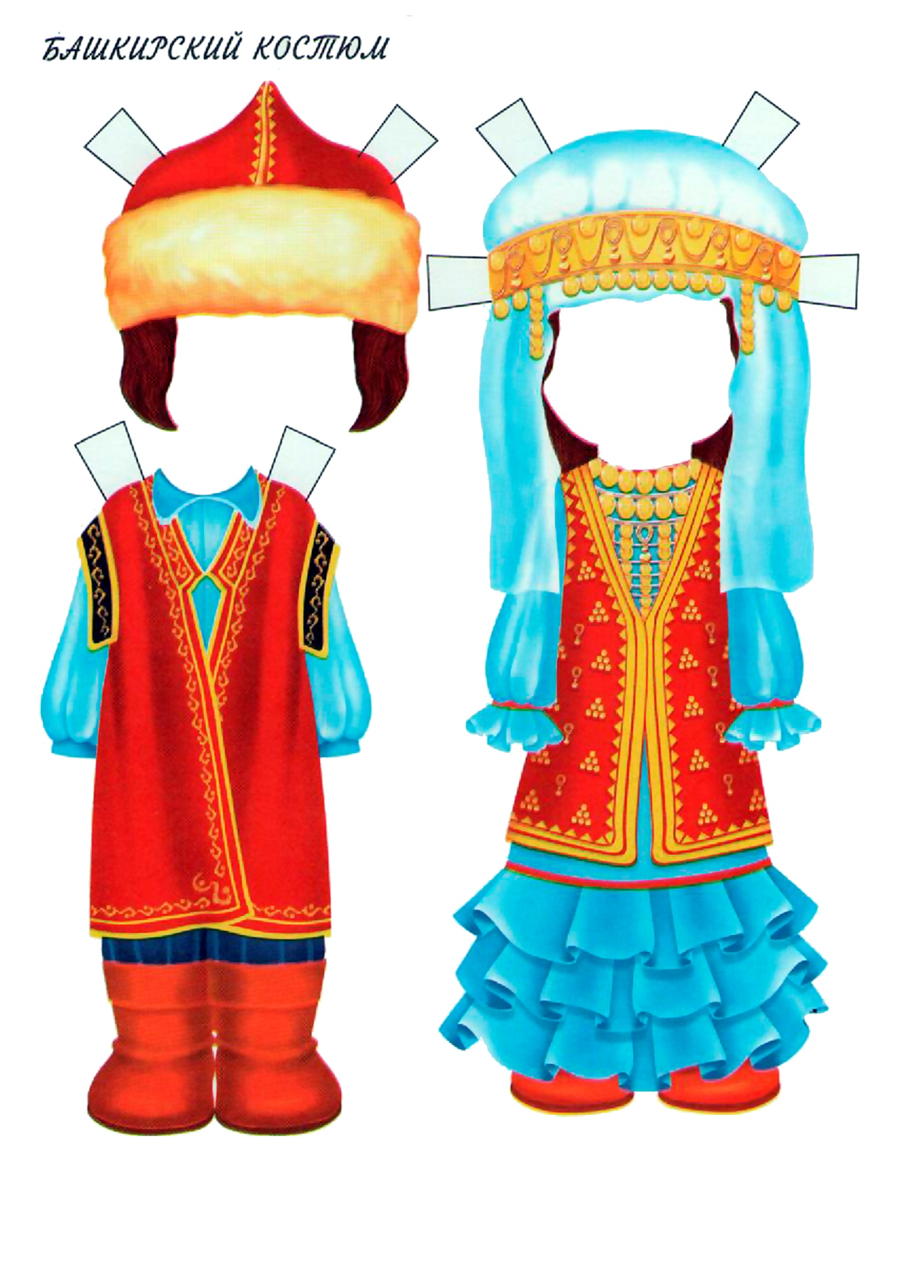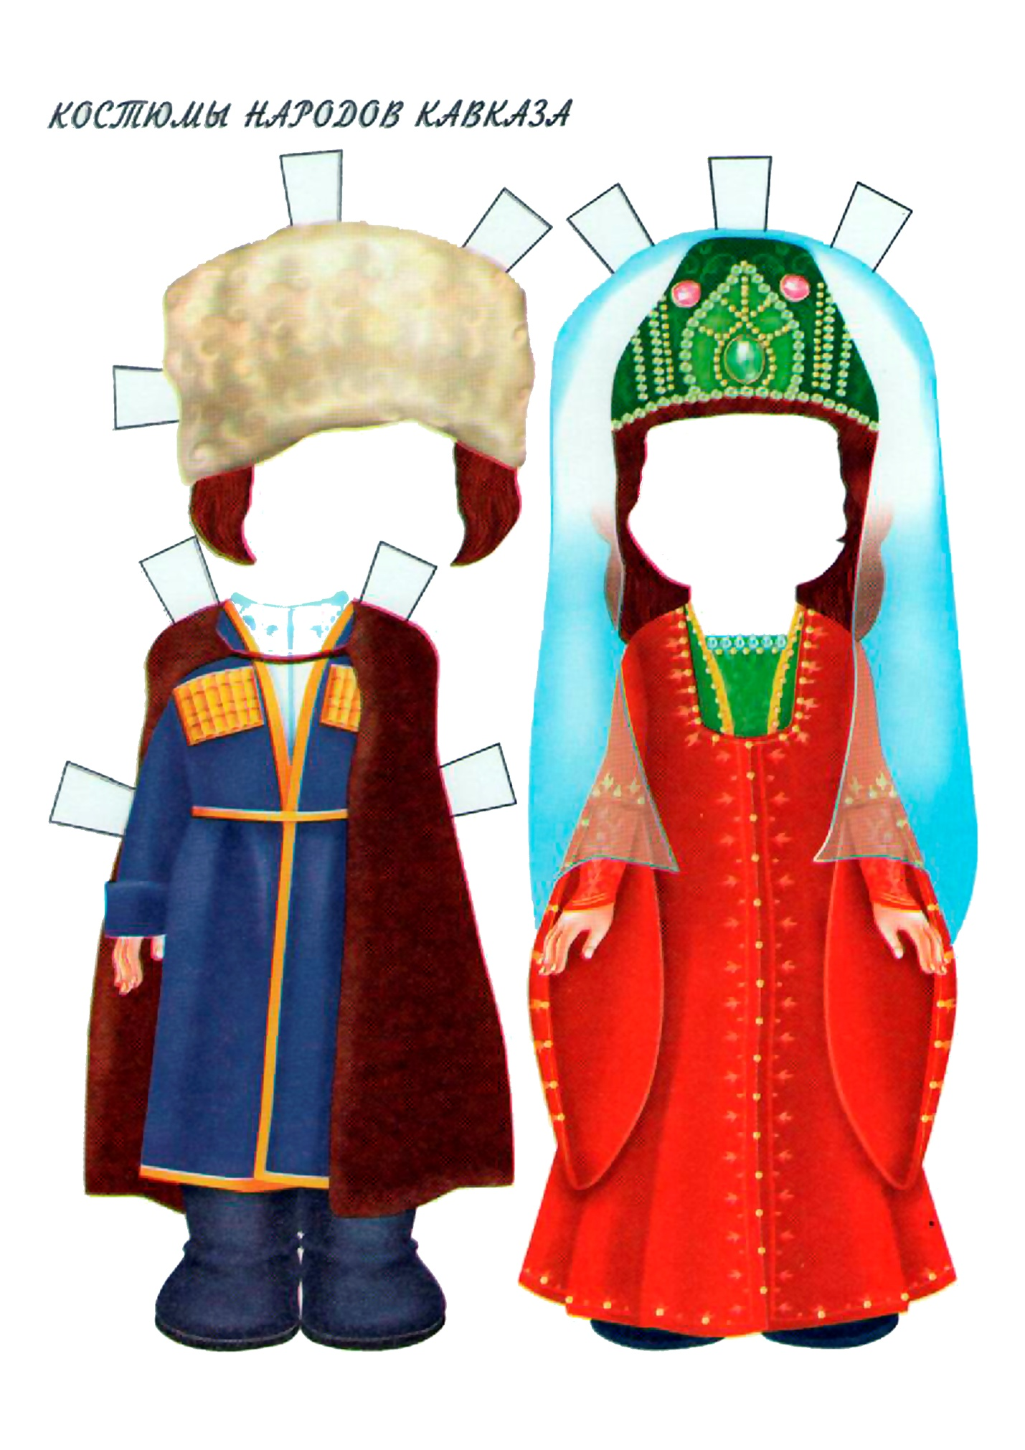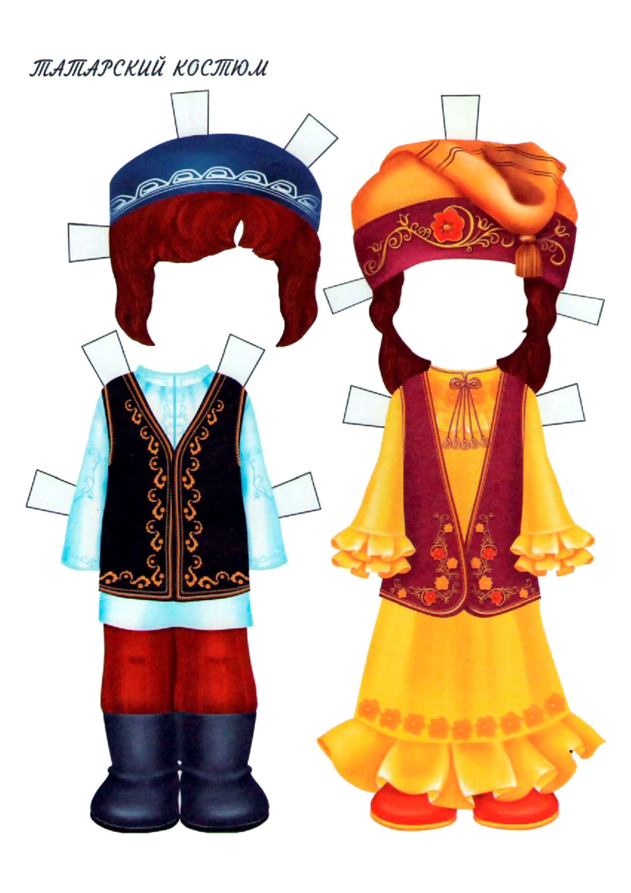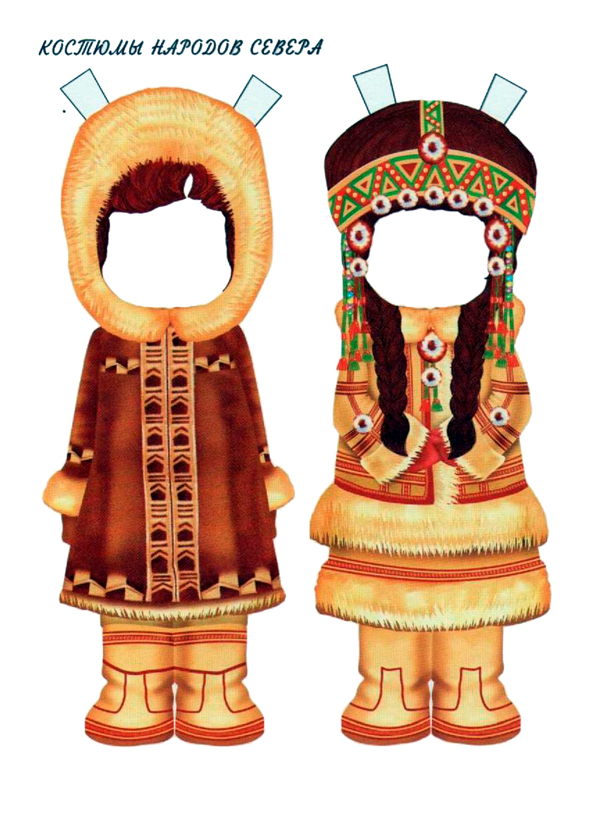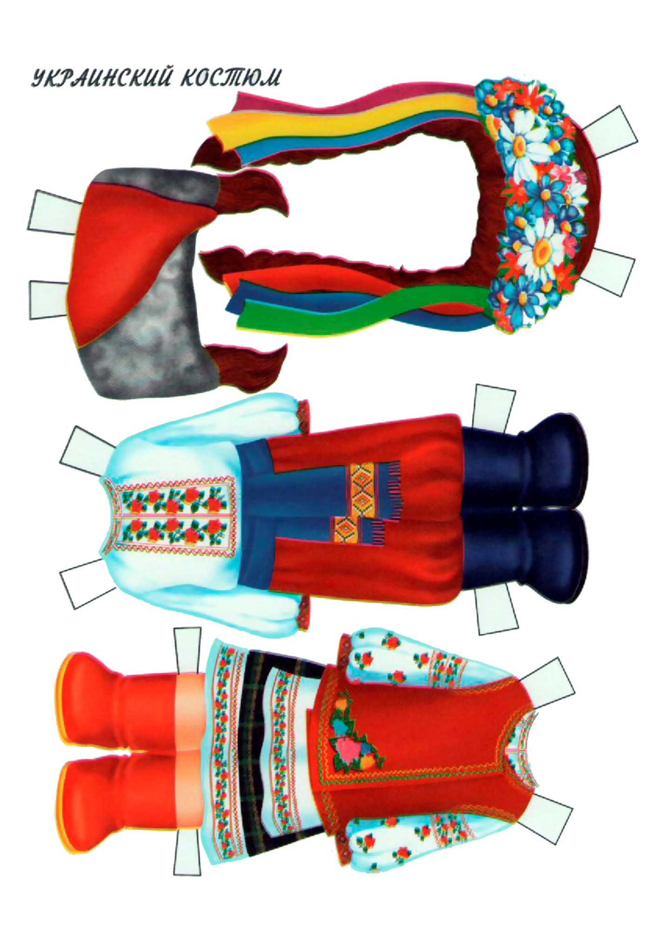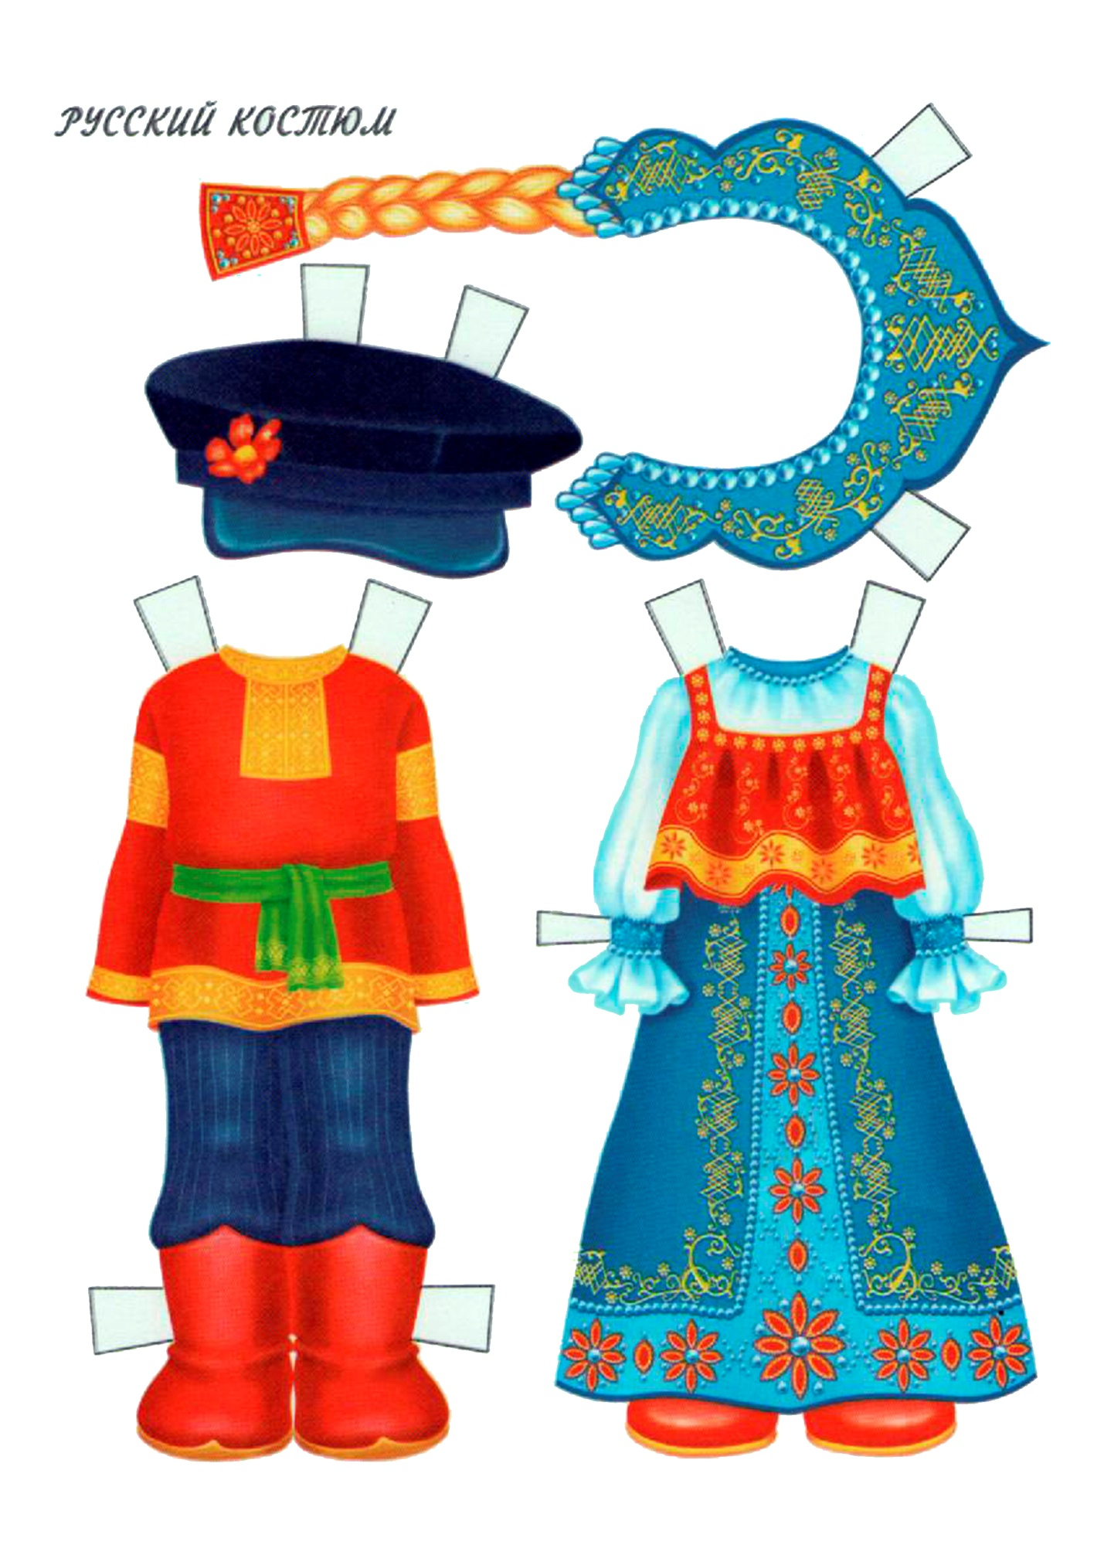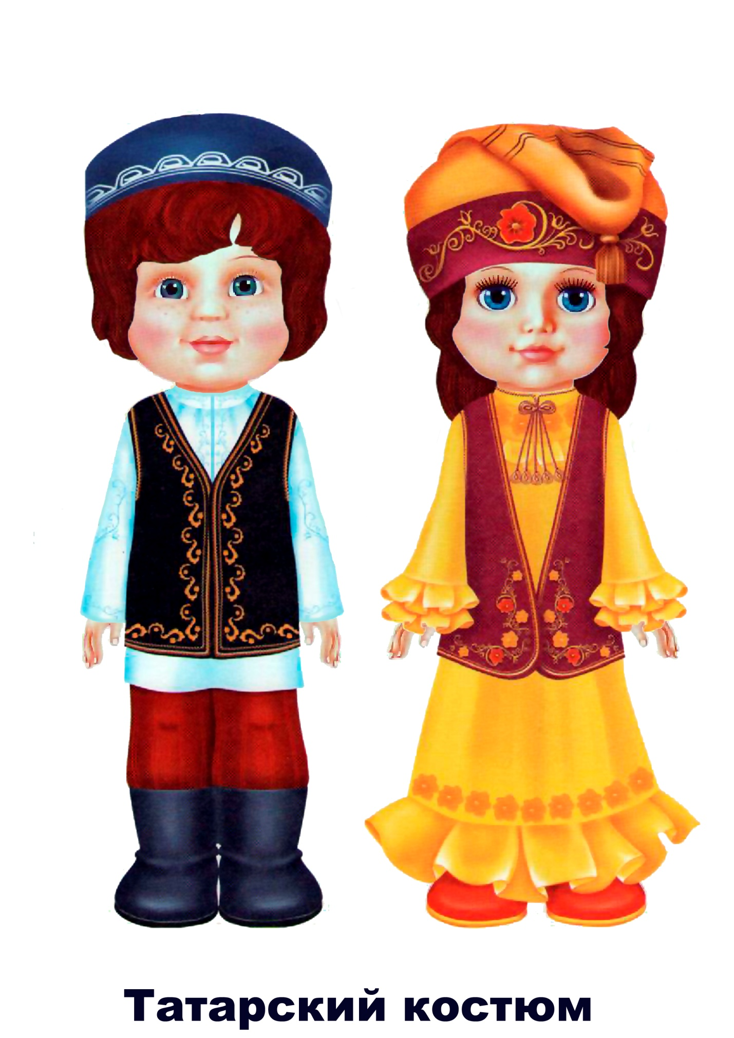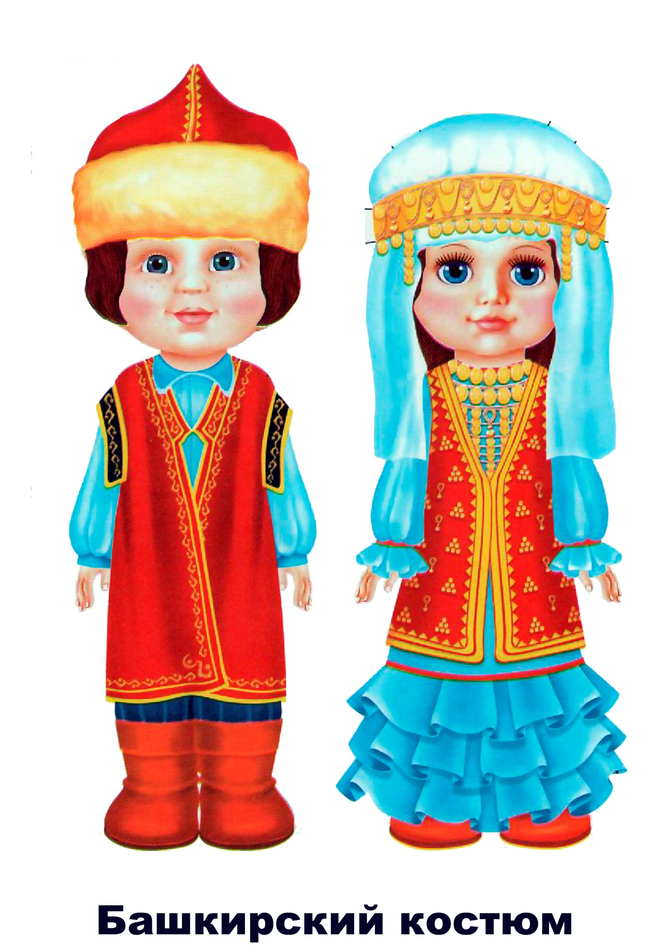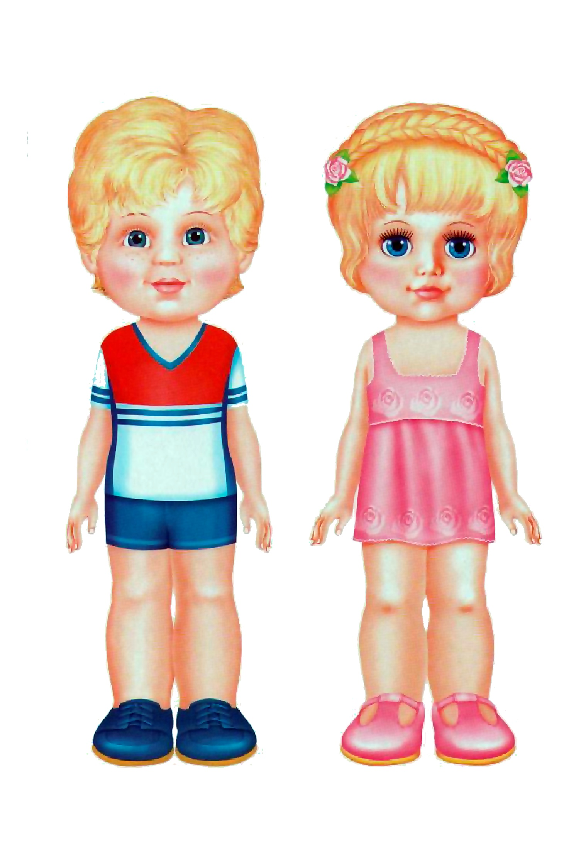 «Оденем куклу в костюм»
Цели: Совершенствовать знания о народных костюмах. Развивать у детей связную речь путем сравнения и обобщения. Игровое задание: Одеть куклу. Правила игры: В игре могут участвовать от 1 до 5 человек. Играющие выбирают силуэты вырезных кукол, находят понравившийся бумажный костюм, «одевают» куклу, и рассказывают, почему именно этот костюм выбран, описывают части костюма, вышивку, цвет.
«Сложи картинку»
Цель: Формировать представления о народных костюмах. Развивать зрительное восприятие, внимание, логическое мышление, память. Игровое задание: 1 вариант: Составить картинку в точности по образцу. 2 вариант: Составить картинку в точности по памяти. Правила игры: 1 вариант: В игре могут участвовать от 1 до 5 человек. Детям предлагается изображения барышень с кокошниками. Ребенок должен рассмотреть картинку внимательно и по образцу составить полное изображение из частей ( по типу «пазл»). Выигрывает тот, кто закончит сбор первым. 2 вариант. В игру могут играть от 1 до 5 человек. Детям предлагается изображения барышень с кокошниками. Ребенок должен рассмотреть картинку внимательно, после6 просмотра изображение изымается, и ребенок самостоятельно, по памяти воспроизводит изображение из частей.
«Русский народный костюм»
Цель игры: приобщать детей к прошлому национальной культуры. Закреплять знания об особенностях русского костюма: головные уборы, элементы одежды. Развивать эстетический вкус, воспитывать чувство гордости за русский народ. Активизация словаря детей: "кокошник", "кафтан", "лапти", "душегрейка".
«Подбери головной убор к сарафану» Цель: учить различать между собой и называть предметы женских костюмов; воспитывать
«Найди ошибку»
Цель: Формировать представления о народных костюмах. Развивать зрительное восприятие, внимание, логическое мышление, память. Игровое задание: Исправь ошибку.
«Назови ласково»
Цель: упражнять детей в образовании существительных с уменьшительно-ласкательными суффиксами –чик-, -ечк-,- очк-, -еньк-, -оньк-. Ход игры: Взрослый называет предмет костюма, а ребенок называет его ласково, например, сарафан–сарафанчик.
«Что из чего?»
Цель: упражнять в образовании относительных прилагательных. Ход игры: Из чего и какие бывают предметы одежды. - Платье из шёлка (какое?) – шёлковое. - Кофта из шерсти (какая?) – шерстяная. - Сапоги из кожи (какие?) – кожаные. Шуба из меха (какая?) – меховая.
«Подберите слова»
Цель: формирование умения подбирать прилагательные к существительному (синонимы) Шуба какая?-…теплая, пушистая, мягкая, новая, длинная, красивая, зимняя…; Сапоги какие? - … черные, удобные, новые, красивые, кожаные… Сарафан какой? … красивый, длинное, нарядное.
«Что лишнее?»
Цель: формирование умения находить лишний предмет и объяснять, почему он лишний в этом костюме. Ход игры. Взрослый показывает ребёнку картинки (или словесно), просит назвать их, указать в каждом ряду лишнюю картинку и объяснить, почему она лишняя.

